Приложение № 9.4.23
к ППССЗ по специальности 11.02.06
Техническая эксплуатация транспортного радиоэлектронного оборудования (по видам транспорта)

ФОНД ОЦЕНОЧНЫХ СРЕДСТВ УЧЕБНОЙ ДИСЦИПЛИНЫ

ОП. 01 Электротехническое черчение

Базовая подготовка среднего профессионального образования

Содержание

1 Общие положения 3
2 Результаты освоения учебной дисциплины, подлежащие проверке 5
3 Оценка освоения умений и знаний (типовые задания) 6
3.1 Формы и методы оценивания 6
3.2 Типовые задания для оценки освоения учебной дисциплины 9
4 Контрольно-оценочные материалы для промежуточной аттестации по учебной дисциплине 18
1 Общие положения

В результате освоения учебной дисциплины ОП.01. Электротехническое черчение (базовая подготовка) обучающийся должен обладать предусмотренными ФГОС СПО по специальности 11.02.06 Техническая эксплуатация транспортного радиоэлектронного оборудования (по видам транспорта) следующими умениями, знаниями:
У1. Читать и выполнять структурные, принципиальные, функциональные и монтажные схемы электрических устройств.
У2. Пользоваться системой стандартов ЕСКД.
З1. Правила оформления чертежей.
З2. Основные правила электрических схем, условные обозначения элементов устройств связи, электрических релейных и электронных схем.
З3. Основы оформления технической документации на электротехнические устройства.
В результате освоения учебной дисциплины обучающийся должен сформировать следующие компетенции:
ОК 1. Понимать сущность и социальную значимость своей будущей профессии, проявлять к ней устойчивый интерес.
ОК 2. Организовывать собственную деятельность, выбирать типовые методы и способы выполнения профессиональных задач, оценивать их эффективность и качество.
ОК 3. Принимать решения в стандартных и нестандартных ситуациях и нести за них ответственность.
ОК 4. Осуществлять поиск и использование информации, необходимой для эффективного выполнения профессиональных задач, профессионального и личного развития.
ОК 5. Использовать информационно-коммуникационные технологии в профессиональной деятельности.
ОК 6. Работать в коллективе и команде, эффективно общаться с коллегами, руководством, потребителями.
ОК 7. Брать на себя ответственность за работу членов команды (подчинённых), результат выполнения заданий.
ОК 8. Самостоятельно определять задачи профессионального и личного развития, заниматься самообразованием, осознанно планировать повышение квалификации.
ОК 9. Ориентироваться в условиях частой смены технологий в профессиональной деятельности.
ПК 1.1. Выполнять работы по монтажу, вводу в действие, демонтажу транспортного радиоэлектронного оборудования, сетей связи и систем передачи данных.
ПК 1.2. Выполнять работы по монтажу кабельных и волоконно-оптических линий связи.
ПК 1.3. Производить пуско-наладочные работы по вводу в действие транспортного радиоэлектронного оборудования различных видов связи и систем
передачи данных.
ПК 2.1. Выполнять техническую эксплуатацию транспортного радиоэлектронного оборудования в соответствии с требованиями нормативно-технических документов.
ПК 2.2. Производить осмотр, обнаружение и устранение отказов, неисправностей и дефектов транспортного радиоэлектронного оборудования.
ПК 2.3. Осуществлять наладку, настройку, регулировку и проверку транспортного радиоэлектронного оборудования и систем связи в лабораторных условиях и на объектах.
ПК 2.4. Осуществлять эксплуатацию, производить техническое обслуживание и ремонт устройств радиосвязи.
ПК 2.5. Измерять основные характеристики типовых каналов связи, каналов радиосвязи, групповых и линейных трактов.
ПК 3.1. Осуществлять мероприятия по вводу в действие транспортного радиоэлектронного оборудования с использованием программного обеспечения.
ПК 3.2. Выполнять операции по коммутации и сопряжению отдельных элементов транспортного радиоэлектронного оборудования при инсталляции систем связи.
В результате освоения учебной дисциплины студент должен формировать следующие
личностные результаты:
ЛР 4 Проявляющий и демонстрирующий уважение к людям труда, осознающий ценность собственного труда. Стремящийся к формированию в сетевой среде личностно и профессионального конструктивного «цифрового следа».
ЛР 13 Готовность обучающегося соответствовать ожиданиям работодателей: ответственный сотрудник, дисциплинированный, трудолюбивый, нацеленный на достижение поставленных задач, эффективно взаимодействующий с членами команды, сотрудничающий с другими людьми, проектно мыслящий.
ЛР 27 Проявляющий способности к непрерывному развитию в области профессиональных компетенций и междисциплинарных знаний.
ЛР 30 Осуществляющий поиск и использование информации, необходимой для эффективного выполнения различных задач, профессионального и личностного развития.

Формой промежуточной аттестации по учебной дисциплине является дифференцированный зачет.

2 Результаты освоения учебной дисциплины, подлежащие проверке

В результате аттестации по учебной дисциплине осуществляется комплексная проверка следующих умений и знаний, а также динамика формирования общих и профессиональных компетенций:

Результаты обучения: умения, знания,  общие и профессиональные компетенции | Показатели оценки результата | Формы и методы контроля и оценки результатов обучения
Уметь:
У1. Читать и выполнять структурные, принципиальные и монтажные схемы электротехнических устройств  ОК 1– ОК 9  ПК 1.1 – 3.2  ЛР 4, 13, 27, 30 | Чтение и выполнение структурных, принципиальных и монтажных схем электротехнических устройств | Экспертное сопровождение на практических занятиях, оценка защиты графических работ и выполнения самостоятельной работы
У2. Пользоваться системой стандартов ЕСКД  ОК 1- ОК9  ПК 1.1 – 3.2  ЛР 4, 13, 27, 30 | Пользование системой стандартов ЕСКД | Экспертное сопровождение на практических занятиях, оценка защиты графических работ и выполнения самостоятельной работы
Знать:
З1. Правила оформления чертежей  ОК 1– ОК 9  ПК 1.1 – 3.2  ЛР 4, 13, 27, 30 | Знание правил оформления чертежей | Экспертное сопровождение на практических занятиях, оценка защиты графических работ и выполнения самостоятельной работы, устный опрос
З2. Основные правила построения электрических схем, условные обозначения элементов устройств связи, электрических релейных и электронных схем  ОК 1– ОК 9  ПК 1.1 – 3.2  ЛР 4, 13, 27, 30 | Знание основных правил построения электрических схем, условных обозначений элементов устройств связи, электрических релейных и электронных схем | Экспертное сопровождение на практических занятиях, оценка защиты графических работ и выполнения самостоятельной работы, устный опрос
З3. Основа оформления технической документации на электротехнические устройства  ОК 1– ОК 9  ПК 1.1 – 3.2  ЛР 4, 13, 27, 30 | Знание основы оформления технической документации на электротехнические устройства | Экспертное сопровождение на практических занятиях, оценка защиты графических работ и выполнения самостоятельной работы, устный опрос

3 Оценка освоения умений и знаний (типовые задания)

3.1 Формы и методы оценивания

Предметом оценки служат умения и знания, предусмотренные основной профессиональной образовательной программой – программой подготовки специалистов среднего звена в соответствии с ФГОС СПО.
Контроль и оценка результатов освоения учебной дисциплины осуществляется преподавателем в процессе проведения аудиторных занятий.
Текущий контроль осуществляется в форме: устного опроса, выполнения и защиты графических работ.
Промежуточный контроль выставляется на основании выполнения и защиты на положительную оценку всех графических работ, выполнения внеаудиторной самостоятельной работы, полученных обучающимися в процессе работы на занятиях положительных оценок.
Промежуточная аттестация проводится в форме дифференцированного зачета, при этом все графические и тематические внеаудиторные самостоятельные работы должны быть выполнены на положительные оценки
.
Контроль и оценка освоения учебной дисциплины по темам (разделам)
Таблица 2

Элемент учебной дисциплины | Формы и методы контроля
 | Текущий контроль |  | Рубежный контроль |  | Промежуточная аттестация
 | Форма контроля | Проверяемые  ОК, ПК, У, З | Форма контроля | Проверяемые  ОК, ПК, У, З | Форма контроля | Проверяемые  ОК, ПК, У, З
Раздел 1  Геометрическое  черчение  Тема 1.1  Основные сведения по оформлению чертежей. | Экспертное наблюдение на практических занятиях  Устный опрос  Графическая работа № 1  «Титульный лист»  Графическая работа № 2  «Линии чертежа. Контуры детали»  Тестирование  Самостоятельная работа | У2,  31, З2, З3  ОК 1- ОК 9  ЛР 4, 13, 27, 30  ПК 1.1 – 3.2 |  |  | ДЗ | У2,  31, З2, З3  ОК 1- ОК 9  ЛР 4, 13, 27, 30  ПК 1.1 – 3.2
Раздел 2  Проекционное черчение  Тема 2.1  Методы и приёмы проекционного черчения. | Экспертное наблюдение на практических занятиях  Устный опрос  Графическая работа №3  «Геометрические тела»  Графическая работа №4  «Проекции модели»  Тестирование  Самостоятельная работа | У2,  31, З2, З3  ОК 1- ОК 9  ЛР 4, 13, 27, 30  ПК 1.1 – 3.2 | ” |  | ДЗ | У2,  31, З2,З3  ОК 1- ОК 9  ЛР 4, 13, 27, 30  ПК 1.1 – 3.2
Раздел 3  Основы машиностроительного черчения  Тема 3.1  Машиностроительное черчение | Экспертное наблюдение на практических занятиях  Устный опрос  Графическая работа №5  №Модель с разрезом»  Графическая работа №6  «Эскиз детали»  Графическая работа №7  «Соединение болтовое»  Графическая работа №8  «Схема электрическая принципиальная»  Тестирование  Самостоятельная работа | У1, У2,  31, 32, 33,  ОК 1- ОК 9  ЛР 4, 13, 27, 30  ПК 1.1 – 3.2 |  |  | ДЗ | У1, У2,  31, 32, 33,  ОК 1- ОК 9  ЛР 4, 13, 27, 30  ПК 1.1 – 3.2
Раздел 4  Машинная графика  Тема 4.1  Общие сведения о системе автоматизированного проектирования. | Экспертное наблюдение на практических занятиях  Устный опрос  Графическая работа №9  «Контуры детали»  Графическая работа №10  «Геометрические тела»  Тестирование  Самостоятельная работа | У2,  31 ,32, 33,  ОК 1- ОК 9  ЛР 4, 13, 27, 30  ПК 1.1 – 3.2 |  |  | ДЗ | У2,  31 ,32, 33,  ОК 1- ОК 9  ЛР 4, 13, 27, 30  ПК 1.1 – 3.2

3.2 Типовые задания для оценки освоения учебной дисциплины
3.2.1 Типовые задания для оценки знаний З1-З3 и умений У2 (текущий контроль)

Раздел 1 Геометрическое черчение (текущий контроль)

Результаты обучения:  умения, знания, общие и профессиональные компетенции | Показатели оценки результата | Формы и методы контроля и оценки результатов обучения
Уметь:
У1. Читать и выполнять структурные, принципиальные и монтажные схемы электротехнических устройств  ОК 1– ОК 9  ПК 1.1 – 3.2  ЛР 4, 13, 27, 30 | Чтение и выполнение структурных, принципиальных и монтажных схем электротехнических устройств | Экспертное сопровождение на практических занятиях, оценка защиты графических работ и выполнения самостоятельной работы
У2. Пользоваться системой стандартов ЕСКД  ОК 1- ОК9  ПК 1.1 – 3.2  ЛР 4, 13, 27, 30 | Пользование системой стандартов ЕСКД | Экспертное сопровождение на практических занятиях, оценка защиты графических работ и выполнения самостоятельной работы
Знать:
З1. Правила оформления чертежей  ОК 1– ОК 9  ПК 1.1 – 3.2  ЛР 4, 13, 27, 30 | Знание правил оформления чертежей | Экспертное сопровождение на практических занятиях, оценка защиты графических работ и выполнения самостоятельной работы, устный опрос
З2. Основные правила построения электрических схем, условные обозначения элементов устройств связи, электрических релейных и электронных схем  ОК 1– ОК 9  ПК 1.1 – 3.2  ЛР 4, 13, 27, 30 | Знание основных правил построения электрических схем, условных обозначений элементов устройств связи, электрических релейных и электронных схем | Экспертное сопровождение на практических занятиях, оценка защиты графических работ и выполнения самостоятельной работы, устный опрос
З3. Основа оформления технической документации на электротехнические устройства  ОК 1– ОК 9  ПК 1.1 – 3.2  ЛР 4, 13, 27, 30 | Знание основы оформления технической документации на электротехнические устройства | Экспертное сопровождение на практических занятиях, оценка защиты графических работ и выполнения самостоятельной работы, устный опрос

Тема 1.1 Основные сведения по оформлению чертежей

Типовые задания для устного опроса
Графическая работа №1 «Титульный лист»

1 Расскажите сколько и какие типы шрифта чертежного существует?
2 Назовите основные параметры шрифтов.
3 Назовите размеры форматов А3 и А4
4.Поясните назначение основной надписи и расскажите, как она заполняется
5 Как называются заглавные и маленькие буквы в чертежном шрифте и какая между их размерами взаимосвязь.

Графическая работа №2 «Линии чертежа. Пластина»

1 Перечислите виды стандартных линий, которые применяются для графических изображений.
2 Назовите линии, покажите начертание, объясните где применяются.
3 Расскажите правила выполнения штриховки контура на этой работе.
4 Покажите окружность, которую вы делили на равные части и способ, которым вы это выполнили
5 На сколько мм осевые линии выходят за контур изображений?

Самостоятельная работа
1 Составление опорного конспекта для защиты работ.
2 Составление понятийного словаря.

Типовые задания для защиты графических работ
Графическая работа №1 «Титульный лист»

1 Постройте слово (по предложению преподавателя) используя сетку.
2 Покажите среднюю линию и положение средних элементов прописных букв Р Е У Б В Я Н Ч относительно неё.
3 Постройте прописные буквы А Д К шрифтом №14
4 Постройте строчные буквы б в д у ф шрифтом №10
5 Покажите, как пользоваться таблицей для построения сетки

Графическая работа №2 «Линии чертежа. Пластина»

1 Расскажите, как рассчитать толщину линии на изображении исходя из требований стандарта
2 Расскажите правила нанесения размеров на чертежах
3 Начертите стрелки для размерной линии и покажите насколько выносные линии выходят за концы стрелок размерной линии
4 Покажите, как обозначаются перед размерным числом знаки диаметр и радиус.
5 Поделите окружность произвольного диаметра на равное количество частей методом хорд.
Раздел 2. Проекционное черчение (текущий контроль)

Результаты обучения:  умения, знания, общие и профессиональные компетенции | Показатели оценки результата | Формы и методы контроля и оценки результатов обучения
Уметь:
У2. Пользоваться системой стандартов ЕСКД  ОК 1- ОК9  ЛР 4, 13, 27, 30  ПК 1.1 – 3.2 | Пользование системой стандартов ЕСКД | Экспертное наблюдение на практических занятиях, оценка защиты графических работ и выполнения самостоятельной работы, устный опрос
Знать:
З1. Правила оформления чертежей  ОК 1- ОК 9  ЛР 4, 13, 27, 30  ПК 1.1 – 3.2 | Знание правил оформления чертежей в соответствии с требованиями ГОСТов ЕСКД | Экспертное наблюдение на практических занятиях, оценка защиты графических работ и выполнения самостоятельной работы, устный опрос
З2. Основные правила построения электрических схем, условные обозначения элементов устройств связи, электрических релейных и электронных схем  ОК 1- ОК 9  ЛР 4, 13, 27, 30  ПК 1.1 – 3.2 | Знание основных правил построения электрических схем, условных обозначений элементов устройств связи, электрических релейных и электронных схем в соответствии со стандартами ЕСКД | Экспертное наблюдение на практических занятиях, оценка защиты графических работ и выполнения самостоятельной работы, устный опрос
З3. Основа оформления технической документации на электротехнические устройства  ОК 1- ОК 9  ЛР 4, 13, 27, 30  ПК 1.1 – 3.2 | Знание основы оформления технической документации на электротехнические устройства в соответствии со стандартами ЕСКД | Экспертное сопровождение на практических занятиях, оценка защиты графических работ и выполнения самостоятельной работы, устный опрос

Типовые задания для устного опроса
Графическая работа №3 «Геометрические тела»

1 Назовите метод проецирования, который применяется для построения чертежей. Как при этом должны быть расположены проецирующий луч относительно плоскости проекции.
2 Почему при построении чертежей используют три плоскости проекции.
3 Назовите три плоскости проекции и покажите, как они располагаются в пространстве относительно друг друга
4 Объясните назначение линий связи.
5 Что такое комплексный чертеж геометрического тела? Покажите, как располагаются оси комплексного чертежа

Графическая работа №4 «Проекции моделей»

1 Сформулируйте понятие аксонометрической проекции и назовите их виды
2 Постройте оси изометрической проекции и расскажите, как откладываются размеры по осям Х У Zпри построении.
3 Постройте оси диметрической проекции и расскажите, как откладываются размеры по осям Х У Zпри построении.
4 Расскажите правила нанесения размеров на чертежах.
5 Сформулируйте определения масштаба построений комплексного чертежа.
6 Расскажите о существующих стандартных масштабах

Самостоятельная работа

1.Составление опорного конспекта для защиты работ.
2.Составление понятийного словаря.

Типовые задания для защиты графических работ

Графическая работа №3 «Геометрические тела»
Графическая работа №4 «Проекции моделей»

1 Выполните изображение трех плоскостей проекции в пространстве. Покажите на изображении направление осей и назовите плоскости.
2 Выполните изображение трех плоскостей проекции на одной плоскости. Покажите на изображении направление осей и назовите плоскости.
3 Постройте комплексный чертеж цилиндра.
4 Постройте комплексный чертеж конуса.
5 Расскажите, что вы знаете о геометрических телах вращения и гранных телах. Назовите их.
6 Постройте комплексный чертеж пирамиды.
7 Постройте комплексный чертеж призмы.
8 Покажите точки, ребра и грани на диметрической проекции модели и их же на комплексном чертеже модели.

Раздел 3 Основы машиностроительного черчения (текущий контроль)

Результаты обучения:  умения, знания, общие и профессиональные компетенции | Показатели оценки результата | Формы и методы контроля и оценки результатов обучения
Уметь:
У1. Читать и выполнять структурные, принципиальные и монтажные схемы электротехнических устройств  ОК 1- ОК 9  ЛР 4, 13, 27, 30  ПК 1.1 – 3.2 | Чтение и выполнение структурных, принципиальных и монтажных схем электротехнических устройств в соответствии со стандартами ЕСКД | Экспертное наблюдение на практических занятиях, оценка защиты графических работ и выполнения самостоятельной работы, устный опрос
У2. Пользоваться системой стандартов ЕСКД  ОК 1- ОК9  ЛР 4, 13, 27, 30  ПК 1.1 – 3.2 | Пользование системой стандартов ЕСКД | Экспертное наблюдение на практических занятиях, оценка защиты графических работ и выполнения самостоятельной работы, устный опрос
Знать:
З1. Правила оформления чертежей  ОК 1- ОК 9  ЛР 4, 13, 27, 30  ПК 1.1 – 3.2 | Знание правил оформления чертежей в соответствии с требованиями ГОСТов ЕСКД | Экспертное наблюдение на практических занятиях, оценка защиты графических работ и выполнения самостоятельной работы, устный опрос
З2. Основные правила построения электрических схем, условные обозначения элементов устройств связи, электрических релейных и электронных схем  ОК 1- ОК 9  ПК 1.1 – 3.2 | Знание основных  правил построения электрических схем, условных обозначений элементов устройств связи, электрических релейных и электронных схем в соответствии со стандартами ЕСКД | Экспертное наблюдение на практических занятиях, оценка защиты графических работ и выполнения самостоятельной работы, устный опрос
З3. Основа оформления технической документации на электротехнические устройства  ОК 1- ОК 9  ПК 1.1 – 3.2 | Знание основы оформления технической документации на электротехнические устройства в соответствии со стандартами ЕСКД | Экспертное наблюдение на практических занятиях, оценка защиты графических работ и выполнения самостоятельной работы, устный опрос

Типовые задания для устного опроса
Графическая работа №5 «Модель с разрезом»

1.Дайте определение вида в машиностроительном черчении. Сколько основных видов? их расположения на чертеже
2 Расскажите, когда применяются дополнительные виды, как они обозначаются и как называются.
3 Дайте определение разреза.
4 Перечислите какие разрезы существуют. Как они называются?
5 Расскажите о правилах соединения половины вида и половины разреза на одном изображении.

Самостоятельная работа

1 Составление опорного конспекта для защиты работ.
2 Составление понятийного словаря.

Графическая работа №6 «Эскиз детали»
Графическая работа №7 «Соединение болтовое»

1 Дайте определение эскиза.
2 Какими инструментами пользуются для обмера детали
3 Перечислите этапы выполнения эскиза.
4 Расскажите, что называется резьбой.
5.Покажите, как обозначается метрическая резьба.
6 Какие резьбовые соединения бывают.
7 Перечислите элементы болтового соединения.
8 Что такое сборочный чертеж? Особенности оформления сборочного чертежа.
9 Дайте определение спецификации. Объясните её назначение и правила её оформления.
10 Расскажите, как связаны между собой сборка и спецификация.

Самостоятельная работа

1 Составление опорного конспекта для защиты работ.
2 Составление понятийного словаря.

Графическая работа №8 «Схема электрическая принципиальная»

1 Сформулируйте определение схемы, как конструкторского документа.
2 Перечислите виды схем. По какому признаку определяют вид схемы?
3 Перечислите типы схем.
4 Какие символы добавляются в обозначение чертежа схемы согласно стандартам.
5 Дайте понятие электрическая схема.
6 Что является источником условных графических обозначений на схемах.
7 В каком масштабе выполняются схемы?
8 Дайте понятие о перечне элементов. Правила его оформления.

Самостоятельная работа

1 Составление опорного конспекта для защиты работ.
2 Составление понятийного словаря.

Типовые задания для защиты графических работ.
Графическая работа №5 «Модель с разрезом»

1 Покажите расположение основных видов на чертеже
2 Покажите, как обозначаются разрезы.
3 Выполите штриховку изометрической проекции с вырезом ¼части подели. ¼вырезают используя фронтальную и профильную плоскости.
4 Выполите штриховку диметрической проекции с вырезом ¼части подели. ¼вырезают используя фронтальную и профильную плоскости.
5 Расскажите и дополните ответ рисунками о правилах проставления размеров.
6 Какой разрез называется сложным. Какие сложные разрезы существуют?

Графическая работа №6 «Эскиз детали»
Графическая работа №7 «Соединение болтовое»

1 Выполните эскиз вала.
2 Выполните эскиз болтового соединения с d=20.
3 Выполните изображение резьбы в отверстии и на стрежне.
4 Объясните назначение позиционных номеров на сборочном чертеже и в спецификации.
5 Поясните какие размеры выполняются на сборочном чертеже и почему.
6 Перечислите разделы спецификации.
7 Как штрихуются рядом расположенные детали на сборочном чертеже.

Графическая работа №8 «Схема электрическая принципиальная»

1 Выполнить УГО по размерам стандарта:
-резистора
-конденсатора
-транзистора
-диода
-батареи гальванических элементов
2 Составьте перечень элементов схемы по заданию преподавателя.
3 Расскажите о назначении схемы функциональной.
4 Расскажите о назначении схемы монтажной

Раздел 4 Машинная графика (текущий контроль)

Результаты обучения:  умения, знания, общие и профессиональные компетенции | Показатели оценки результата | Формы и методы контроля и оценки результатов обучения
Уметь:
У1. Читать и выполнять структурные, принципиальные и монтажные схемы электротехнических устройств  ОК 1- ОК 9  ЛР 4, 13, 27, 30  ПК 1.1 – 3.2 | Чтение и выполнение структурных, принципиальных и монтажных схем электротехнических устройств в соответствии со стандартами ЕСКД | Экспертное наблюдение на практических занятиях, оценка защиты графических работ и выполнения самостоятельной работы, устный опрос
У2. Пользоваться системой стандартов ЕСКД  ОК 1- ОК9  ЛР 4, 13, 27, 30  ПК 1.1 – 3.2 | Пользование системой стандартов ЕСКД | Экспертное наблюдение на практических занятиях, оценка защиты графических работ и выполнения самостоятельной работы, устный опрос
Знать:
З1. Правила оформления чертежей  ОК 1- ОК 9  ЛР 4, 13, 27, 30  ПК 1.1 – 3.2 | Знание правил оформления чертежей в соответствии с требованиями ГОСТов ЕСКД | Экспертное наблюдение на практических занятиях, оценка защиты графических работ и выполнения самостоятельной работы, устный опрос
З2. Основные правила построения электрических схем, условные обозначения элементов устройств связи, электрических релейных и электронных схем  ОК 1- ОК 9  ПК 1.1 – 3.2 | Знание основных правил построения электрических схем, условных обозначений элементов устройств связи, электрических релейных и электронных схем в соответствии со стандартами ЕСКД | Экспертное наблюдение на практических занятиях, оценка защиты графических работ и выполнения самостоятельной работы, устный опрос
З3. Основа оформления технической документации на электротехнические устройства  ОК 1- ОК 9  ЛР 4, 13, 27, 30  ПК 1.1 – 3.2 | Знание основы оформления технической документации на электротехнические устройства в соответствии со стандартами ЕСКД | Экспертное наблюдение на практических занятиях, оценка защиты графических работ и выполнения самостоятельной работы, устный опрос

Типовые задания для устного опроса

Графическая работа №9 «Контуры детали»
Графическая работа №10 «Геометрические тела

1 Составьте алгоритм вычерчивания отрезка, многоугольника, окружности при выполнении плоских изображений в программе Компас.
2 Составьте алгоритм нанесения линейных размеров в программе Компас.
3 Составьте алгоритм нанесения геометрических размеров в программе Компас.
4 Составьте алгоритм вычерчивания комплексного чертежа гранного тела в программе Компас
5 Составьте алгоритм вычерчивания комплексного чертежа тела вращения в программе Компас.

Самостоятельная работа

1.Составление опорного конспекта для защиты работ.
2.Составление понятийного словаря.

Материал по разделу 4 «Машинная графика» считается пройденным, если выполнены на положительные оценки Графическая работа №9 «Контуры детали»
Графическая работа №10 «Геометрические тела» и выполнены внеаудиторные самостоятельные работы.

Критериями оценки при защите графических работ являются следующие параметры:

- соответствие выполненной графической работы требованиям стандартов ЕСКД
- своевременное выполнение работы
- самостоятельная работа должна быть выполнена и оценена, «Зачёт»

Количество правильных ответов и правильно выполненных заданий при защите графической работы оценивается в %:
- ответы на вопросы 70%
-выполнение практического задания 30%

Количество правильных ответов в % | оценка
90-100 | 5
71-89 | 4
50-70 | 3
0-49 | 2

4 Контрольно-оценочные материалы для промежуточной
аттестации по учебной дисциплине

Предметом оценки служат умения и знания. Контроль и оценка осуществляются преподавателем, в процессе проведения аудиторных занятий.
Текущий контроль осуществляется в форме устного опроса, выполнения и защиты графических работ, выполнения внеаудиторной самостоятельной работы, полученных обучающимися в процессе работы на занятиях положительных оценок.
Промежуточная аттестация проводится в форме дифференцированного зачета, при этом все графические и тематические внеаудиторные работы должны быть выполнены на и защищены на положительные оценки.

I. ПАСПОРТ

Назначение:
ФОС предназначен для контроля и оценки результатов освоения учебной дисциплины ОП.01.Электротехническое черчение (базовая подготовка) для студентов специальности 11.02.06 Техническая эксплуатация транспортного радиоэлектронного оборудования (по видам транспорта)
Предметом оценки являются умения и знания.

Контроль и оценка результатов освоения дисциплины осуществляется преподавателем в процессе проведения аудиторных занятий, выполнения графических работ, а также выполнения обучающимися внеаудиторных самостоятельных работ.
II. ЗАДАНИЕ ДЛЯ ДИФФЕРЕНЦИРОВАННОГО ЗАЧЕТА.

Вариант 1
Оцениваемые компетенции: ОК 1, ОК 2, ОК 3, ОК 4, ОК 5, ОК 6, ОК 7, ОК 8, ОК 9, ПК1.1, ПК1.2, ПК1.3, ПК 2.1, ПК 2.2, ПК 2.3, ПК 2.4, ПК 2.5, ПК 3.1, ПК 3.2.
Инструкция для обучающихся
Внимательно прочитайте задание.
Время выполнения задания – 2 часа
Критерии оценивания:
% выполненного объема задания | Оценка по пятибальной шкале
86%-100% | «5» (отлично)
76%-85% | «4» (хорошо)
61%-75% | «3» (удовлетворительно)
менее 60% | «2» (неудовлетворительно)
Задание
Выполнить чертеж «Проекции модели». Построить комплексный чертеж модели. Нанести размеры. Построить диметрическую проекцию модели.

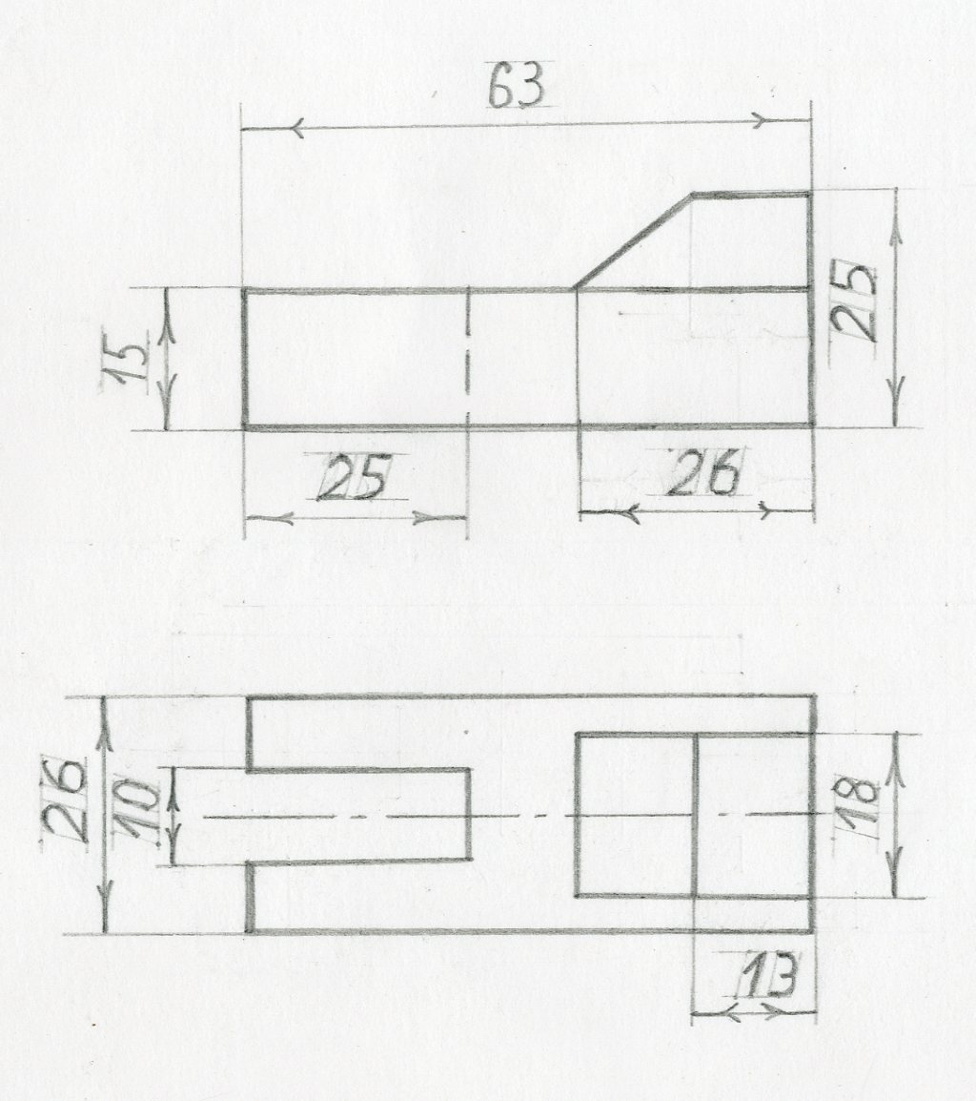

Литература для обучающихся: стандарты ЕСКД

III. ПАКЕТ ЭКЗАМЕНАТОРА

III а. УСЛОВИЯ

Количество вариантов задания для обучающихся – по количеству студентов в группе.
Время выполнения задания – 2 часа.
Оцениваемые компетенции: ОК 1, ОК 2, ОК 3, ОК 4, ОК 5, ОК 6, ОК 7, ОК 8, ОК 9,
ПК 1.1, ПК1.2, ПК1.3, ПК 2.1, ПК 2.2, ПК 2.3, ПК 3.1, ПК 3.2.
Оборудование: чертежные инструменты, ватман А3, стандарты ЕСКД.
Эталоны ответов

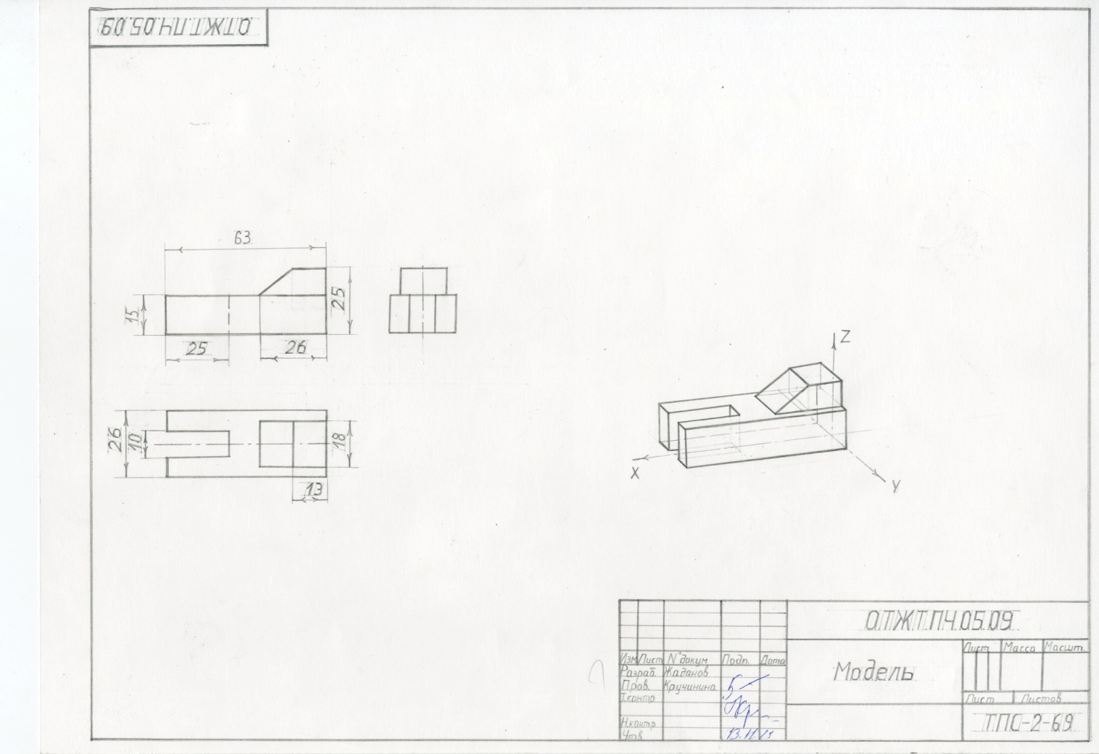

Экзаменационная ведомость

IIIб. КРИТЕРИИ ОЦЕНКИ

Критерии оценки
% выполненного объема задания | Оценка по пятибальной шкале
86%-100% | «5» (отлично)
76%-85% | «4» (хорошо)
61%-75% | «3» (удовлетворительно)
менее 60% | «2» (неудовлетворительно)

